Synthèse Willans
Introduction :
Les courbes de Willans permettent :
-de comparer les pertes des moteurs entre eux
-de connaître la répartition de ces pertes
Paramètres mesurés :
-N, Ce, Téch, Uλ, Tconso
-Tinj réel, AA
-Pcyl max, CA50, PMI_{HP}, PMI_{BP}, PMI….
- [CO₂], [CO], [HC], [NOx], [O₂], λ_{5g}
-Patmo, T°air, H
Calage PMH:
-PMH statique Mesuré avec un repère fixe/mobile ou avec un comparateur
-PMH dynamique PMH réel du moteur, prend en compte les jeux et déformations
-PMH thermodynamique PMH correspondant à la pression fin compression maxi sans combustion (influence des échanges)
C’est le calage PMH réalisé sous OSIRIS
PMH dynamique° = PMH thermodynamique°- 0.7° pour exploiter les données

Chaîne des rendements:
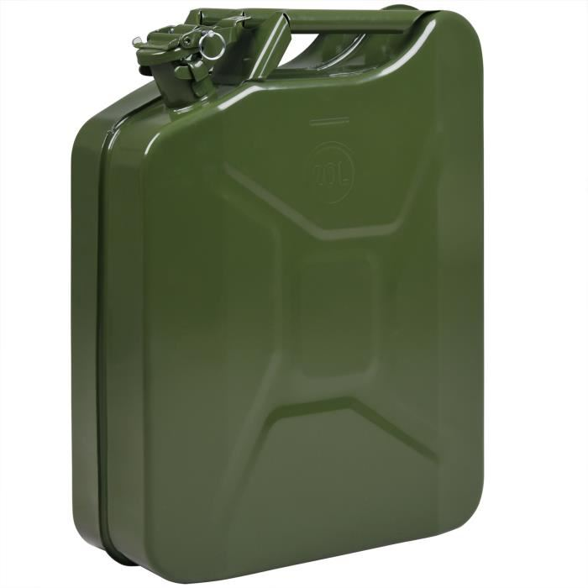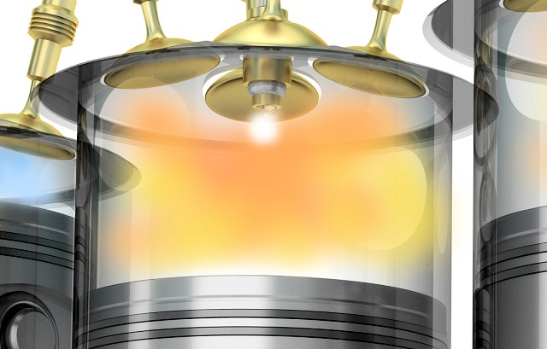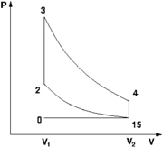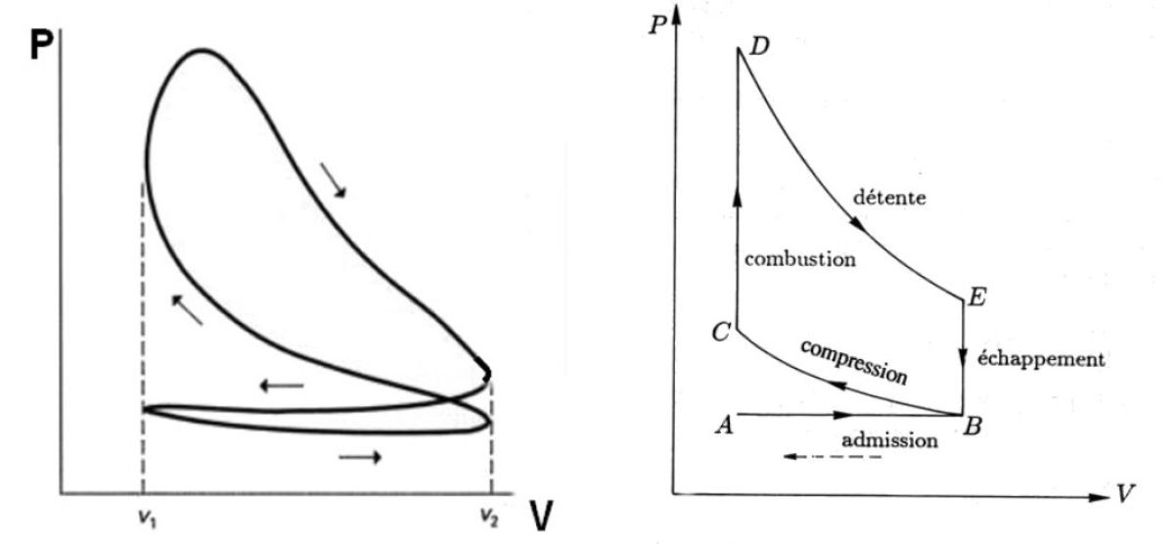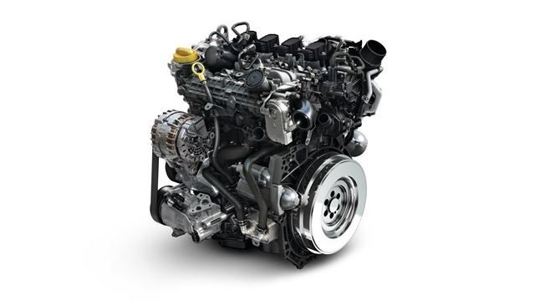
Carburant Combustion Beau de Rochas Piston Vilebrequin
(Chimique) (Libérée) (Théorique) (Indiqué) (Effectif)

Chaleur Qint Ql
Travail Wth Wi We

PMx PMC PML PMth PMI PME
Puissance Pint Pl Pth Pi Pe

Pertes Qchi éch Qthermique éch th Echanges Wm
(imbrûlés) (sensible théorique) Vde (frottement)
Boucle BP

Rendement ηc ηth ηcycle ηm

ηi ηm
ηe

Expression des différentes grandeurs à partir des paramètres mesurés
$$\text{Mc}=\frac{\text{Vc}∗ϕc∗\text{60}∗2}{\text{Tconso}∗N∗V}$$

$\text{PMC}=\frac{Q\text{int}}{V}$ avec $Q\text{int}=\frac{\text{Vc}∗ϕc∗\text{60}∗2∗\text{PCI}}{\text{Tconso}∗N}$
$\text{PML}=\text{PMC}∗ηc$ et $ηc=1−\frac{\text{Qchiéch}}{Q\text{int}}$ avec $\text{Qchiéch}=\text{mCO}∗\text{PCICO}+\text{mHC}∗\text{PCIHC}$
Et $\text{mCO}=\frac{\left[\text{CO}\right]}{\text{100}}∗\text{mc}(1+\text{PCO}∗λ)∗\frac{ϕ\text{CO}}{ϕ\text{éch}}$ $\text{mHC}=\frac{\left[\text{HC}\right]}{{\text{10}}^{6}}∗\text{mc}(1+\text{PCO}∗λ)∗\frac{ϕ\text{HC}}{ϕ\text{éch}}$
$\text{PMth}=\frac{\text{Wth}}{V}$ avec $\text{Wth}=\text{Ql}∗η\text{th}$ et $\text{Ql}=Q\text{int}−\text{Qchiéch}$ et $η\text{th}=1−\frac{1}{ε^{γ−1}}$

$$\text{PMI}=\text{PMIhp}−\text{PMIbp}$$

$$\text{PMF}=\text{PMI}−\text{PME}$$

$$\text{PME}=\frac{\text{Ce}∗4∗π}{V}$$

Procédure :
Cf algorythme
-Corrélation :
Richesse
Uλ La valeur deλ issue de la sonde et λ_{5gaz}doivent être identiques
λ_{5gaz} Si λ_{5gaz}>λsonde, vérifier s’il n’y a pas de dillution des gaz (prise d’air)
Tinj Tactif=Tinj-Tmort Le Tactif doit être proportionnel à la richesse
Tconso Le temps de consommation doit être inversement proportionnel à la richesse

IsoPcoll
PMI_{BP} Si l’ouverture du PDG augmente, la Pcoll augmente, la PMI_{BP} diminue et le remplissage augmente
Remplissage

PMF N=csteet Température=cste la PMF reste constante

Rendement de combustion ηc maximum aux alentours de la richesse 0.85
Si Pcoll augmente, remplissage augmente, turbulence -homogénéité s’améliorent, ηc augmente

Tableau de relevés et de calculs
 | Conditions atmo |  |  |  | Moteur |  |  |  | Carburant |  |  |  | Polluants |  |  |  | γair=f(richesse)
 | Patmo | mbars | 1017 |  | V | cm³ | 83 |  | Y |  | 1,85 |  | ρCO₂ | g/dm³ | 1,963 |  | γair | pur | 1,4
 | T°air | °c | 19 |  | ε |  | 6,5 |  | PCI  ess | J/g | 42600 |  | ρCO | g/dm³ | 1,249 |  | γair | 0,85 | 1,351
 | H | % | 68 |  | A | mm | 48 |  | PCO |  | 14,56 |  | ρHC | g/dm³ | 3,837 |  | γair | 1 | 1,33
 | ρair | g/dm³ | 1,211 |  | C | mm | 46 |  | ρess | g/dm³ | 745 |  | ρNOx | g/dm³ | 2,052 |  | γair | 1,15 | 1,309
 |  |  |  |  | l | mm | 95,36 |  |  |  |  |  | ρéch | g/dm³ | 1,32
 |  |  |  |  | x |  | 2 |  | Vép | cm³ | 1,4 |  | PCIco | J/g | 10500
 |  |  |  |  | n |  | 1 |  |  |  |  |  | PCIHC | J/g | 42600
IsoPcoll 1 | Rcible | N | Ce | Téch | Uλ | tconso | tculasse | Tinjréel | AA | Pcylmax | CA50 | PMI_{HP} | PMI_{BP} | PMI | CO₂ | CO | HC | O₂ | NOx | λana
jaune (PC) |  | tr/min | N.m | °c | V | s | °c | µs | °vil | bars | °vil | bars | bars | bars | % | % | ppm | % | ppm
 | 0,85 | 2004 | 3 | 421 | 3,09 | 14,73 |  | 19792 | 26 |  | 13 | 5,27 | -0,17 | 5,11 | 13 | 0,1 | 79 | 3,38 | 1700 | 1,16
 | 1 | 2000 | 3,205 | 434 | 2,85 | 12,63 |  | 23285 | 24 |  | 13,5 | 5,58 | -0,16 | 5,42 | 13,7 | 1,48 | 365 | 1,2 | 1491 | 0,99
 | 1,15 | 2013 | 3,35 | 411 | 2,5 | 10,95 |  | 26600 | 22 |  | 12,5 | 5,77 | -0,17 | 5,6 | 11,6 | 4,1 | 451 | 0,85 | 616 | 0,87
IsoPcoll 1 | Rcible | Mc | Qint | Qchi_{éch} | Ql | ηc | ηth | ηf | ηm | ηiHP | ηi | ηe | PMC | PML | PMth | PMI_{HP} | PMI_{BP} | PMI | PMF | PME
jaune (PC) |  | mg/cy.L | J/cy | J/cy | J/cy | % | % | % | % | % | % | % | bars | bars | bars | bars | bars | bars | bars | bars
 | 0,85 | 51,1 | 180,6 | 1,50 | 179,1 | 99,17 | 48,16 | 49,16 | 88,84 | 24,26 | 23,48 | 20,86 | 21,76 | 21,58 | 10,39 | 5,28 | -0,17 | 5,11 | 0,57 | 4,54
 | 1 | 59,7 | 211,1 | 14,75 | 196,3 | 93,01 | 46,08 | 49,73 | 89,48 | 21,94 | 21,31 | 19,07 | 25,43 | 23,65 | 10,90 | 5,58 | -0,16 | 5,42 | 0,57 | 4,85
 | 1,15 | 68,4 | 241,9 | 35,95 | 205,9 | 85,14 | 43,92 | 51,75 | 89,88 | 19,94 | 19,35 | 17,39 | 29,14 | 24,81 | 10,90 | 5,81 | -0,17 | 5,64 | 0,57 | 5,07
IsoPcoll 2 | Rcible | N | Ce | Téch | Uλ | tconso | tculasse | Tinjréel | AA | Pcylmax | CA50 | PMI_{HP} | PMI_{BP} | PMI | CO₂ | CO | HC | O₂ | NOx | λana
rouge (inter) |  | tr/min | N.m | °c | V | s | °c | µs | °vil | bars | °vil | bars | bars | bars | % | % | ppm | % | ppm
 | 0,85 | 2010 | 2,44 | 415 | 3,03 | 17 |  | 17085 | 28 |  | 12 | 4,62 | -0,3 | 4,32 | 12,9 | 0,19 | 420 | 3,45 | 1110 | 1,15
 | 1 | 2000 | 2,52 | 422 | 2,85 | 15 |  | 19136 | 26 |  | 11,5 | 4,8 | -0,3 | 4,5 | 13,5 | 1,4 | 394 | 1,7 | 1342 | 1,03
 | 1,15 | 2008 | 2,63 | 393 | 2,5 | 12,6 |  | 21200 | 24 |  | 10,9 | 4,85 | -0,31 | 4,54 | 10,7 | 4,8 | 510 | 0,98 | 425 | 0,85
IsoPcoll 2 | Rcible | Mc | Qint | Qchi_{éch} | Ql | ηc | ηth | ηf | ηm | ηiHP | ηi | ηe | PMC | PML | PMth | PMI_{HP} | PMI_{BP} | PMI | PMF | PME
rouge (inter) |  | mg/cy.L | J/cy | J/cy | J/cy | % | % | % | % | % | % | % | bars | bars | bars | bars | bars | bars | bars | bars
 | 0,85 | 44,1 | 156,0 | 4,61 | 151,4 | 97,05 | 48 | 48,48 | 86,67 | 24,26 | 22,66 | 19,64 | 18,80 | 18,24 | 8,79 | 4,56 | -0,3 | 4,26 | 0,57 | 3,69
 | 1 | 50,3 | 177,7 | 12,54 | 165,2 | 92,94 | 46,08 | 47,76 | 87,06 | 21,86 | 20,45 | 17,81 | 21,41 | 19,90 | 9,17 | 4,68 | -0,3 | 4,38 | 0,57 | 3,81
 | 1,15 | 59,6 | 210,7 | 35,73 | 175,0 | 83,04 | 43,92 | 49,03 | 87,66 | 19,10 | 17,88 | 15,67 | 25,39 | 21,08 | 9,26 | 4,85 | -0,31 | 4,54 | 0,56 | 3,98
IsoPcoll 3 | Rcible | N | Ce | Téch | Uλ | tconso | tculasse | Tinjréel | AA | Pcylmax | CA50 | PMI_{HP} | PMI_{BP} | PMI | CO₂ | CO | HC | O₂ | NOx | λana
blanc (faible) |  | tr/min | N.m | °c | V | s | °c | µs | °vil | bars | °vil | bars | bars | bars | % | % | ppm | % | ppm
 | 0,85 | 2017 | 1,66 | 374 | 3 | 21,09 |  | 13492 | 30 |  | 15 | 3,5 | -0,42 | 3,08 | 9,7 | 0,3 | 490 | 3,62 | 628 | 1,16
 | 1 | 2014 | 1,725 | 379 | 2,85 | 18,2 |  | 15650 | 28 |  | 13 | 3,6 | -0,42 | 3,18 | 12,5 | 2,6 | 500 | 2,2 | 465 | 1,01
 | 1,15 | 2007 | 1,77 | 348 | 2,25 | 15,7 |  | 18218 | 26 |  | 11 | 3,7 | -0,42 | 3,28 | 10 | 5,6 | 630 | 1,6 | 241 | 0,85
IsoPcoll 3 | Rcible | Mc | Qint | Qchi_{éch} | Ql | ηc | ηth | ηf | ηm | ηiHP | ηi | ηe | PMC | PML | PMth | PMI_{HP} | PMI_{BP} | PMI | PMF | PME
blanc (faible) |  | mg/cy.L | J/cy | J/cy | J/cy | % | % | % | % | % | % | % | bars | bars | bars | bars | bars | bars | bars | bars
 | 0,85 | 35,4 | 125,3 | 4,76 | 120,6 | 96,20 | 48,16 | 44,02 | 81,56 | 23,18 | 20,40 | 16,63 | 15,10 | 14,53 | 7,00 | 3,5 | -0,42 | 3,08 | 0,57 | 2,51
 | 1 | 41,1 | 145,5 | 17,17 | 128,3 | 88,19 | 46,08 | 44,65 | 82,09 | 20,54 | 18,15 | 14,89 | 17,53 | 15,46 | 7,12 | 3,6 | -0,42 | 3,18 | 0,57 | 2,61
 | 1,15 | 47,9 | 169,2 | 33,71 | 135,5 | 80,08 | 43,92 | 45,33 | 82,41 | 18,00 | 15,94 | 13,14 | 20,39 | 16,33 | 7,17 | 3,67 | -0,42 | 3,25 | 0,57 | 2,68

Exploitation des résultats
Evolution des PME et des PMI (bars) en fonction de la masse de carburant (mg/cycle.L) ramenée à la cylindrée unitaire pour 3 ouvertures différentes du papillon des gaz.

